Р А Й О Н Е Н С Ъ Д - ЦАРЕВО
гр.Царево, ул.”Крайморска” 26,
тел.: +359 590 53908; тел./факс: +359 590 53927
e-mail: rs.carevo@abv.bg

РАЙОНЕН СЪД - ЦАРЕВО

26. Януари 2012 г.
Д О К Л А Д
ЗА РАБОТАТА НА РАЙОНЕН СЪД ЦАРЕВО ПРЕЗ 2011 ГОДИНА

Д О К Л А Д
ЗА РАБОТАТА НА РАЙОНЕН СЪД ЦАРЕВО ПРЕЗ 2011 ГОДИНА

Настоящият отчетен доклад за дейността на Районен съд – гр.Царево през отчетната 2011 г. се изготвя в съответствие с изискванията на Закон за съдебната власт и съгласно разпоредбите на Правилника за администрацията в районните, окръжните, административните, военните и апелативните съдилища, както и съгласно дадените указания за структурата и обхвата на годишните доклади, дадени с писмо изх. № 91-00-009/19.01.2010 г. на Комисията по правни въпроси на ВСС при съобразяване на Решение по Протокол № 44 от заседание на КПВ на ВСС, проведено на 13.12.2010 г

С Ъ Д Ъ Р Ж А Н И Е

ИЗЛОЖЕНИЕ 1
1 ДЕЙНОСТ НА СЪДЕБНАТА АДМИНИСТРАЦИЯ. 3
2 ДВИЖЕНИЕ НА ДЕЛАТА 4
2.1 Брой дела за разглеждане в Районен съд гр.Царево през 2011г. 4
2.2 Свършени дела в Районен съд гр.Царево през 2011г. 5
2.2.1 Наказателни дела от административно наказателен характер:…………………………. 6
2.2.2 Наказателни части дела.………………………………………………………………………… 6
2.2.3 Наказателни дела от частен характер………………………………………………………… 6
2.2.4 Дела по чл.78а НК…………………………………………………………………………………. 6
2.2.5 Граждански дела………………………………………………………………………………...... 6
2.3 Решени дела по същество и анализ по видове в Районен съд гр.Царево през 2011г. 7
2.4 Обжалвани и протестирани дела и резултати от въззивната и касационната проверка 7
2.5 Средна продължителност на разглежданите дела в Районен съд гр.Царево през 2011г. 8
2.6 Средна натовареност на съдебния район по видове дела за разглеждане, спрямо общия брой дела и спрямо свършените дела. Сравнителен анализ за 2009, 2010 и 2011 година. 9
2.6.1 Граждански дела………………………………………………………………………………….. 9
2.6.2 Наказателни дела…………………………………………………………………………………. 9
2.7 Структура на наказаната престъпност. 10
2.7.1 Престъпления против личността…………………………………………………………….10
2.7.2 Престъпления против собствеността……………………………………………………….10
2.7.3 Престъпления против правата на гражданите в това число против интелектуалната собственост……………………………………………………………………………………………….10
2.7.4 Престъпления против брака, семейството и младежта………………………………….10
2.7.5 Престъпления против реда и общественото спокойствие……………………………..10
2.7.6 Общоопасни престъпления……………………………………………………………………10
2.7.7 Дела със значим обществен интерес………………………………………………………..11
2.7.8 Наказана престъпност с влезли в сила присъди и брой осъдени лица……………….11
2.8 Брой, конкретизация и причини за оправдателните присъди. 11
3 СЪДЕБНО ИЗПЪЛНЕНИЕ: 11
4 СГРАДИ, ТЕХНИЧЕСКА ОБЕЗПЕЧЕНОСТ И ИНФОРМАЦИОННО ОСИГУРЯВАНЕ. 12

ДЕЙНОСТ НА СЪДЕБНАТА АДМИНИСТРАЦИЯ.

Царевският районен съд през 2011 година работи с голяма натовареност. В съда през отчетния период работиха двама съдии, един съдебен изпълнител и един съдия по вписванията. Третият съдия през целия отчетен период беше командирован в Бургаски районен съд.
През по-голямата част от периода работиха единадесет служители – административен секретар, главен счетоводител, трима съдебни секретари, завеждащ административно/техническа служба „Деловодство”, който изпълняваше функцията и деловодител наказателни дела, деловодител граждански дела, компютърен оператор изпълняващ деловодни функции (който напусна по собствено желание на 09.09.2011г., а след конкурс този щат беше запълнен след отчетния период – на 03.01.2011г.), архивар, който съвместяваше и функцията завеждащ бюро съдимост, секретар в съдебно-изпълнителна служба и призовкар, който е и чистач. През настоящата година в съда нямаше служители в дългосрочни отпуски и натоварването върху всички беше ритмично. Функциите на напусналия компютърния оператор изпълняващ деловодни функции до запълването на щата, беше поета от останалите деловодители, като помощ оказаха и съдебните секретари.
В съда през отчетния период нямаше незаета бройка за съдия, но съдия Диляна Йорданова беше командирована в РС-Бургас от назначаването си на 28.09.2010г. до настоящия момент и не е разглеждала и решавала дела в РС-Царево през цялата 2011г.. Двамата съдии, които работиха в съда през отчетния период – настоящия докладчик и съдия Минчо Танев, се справиха с обема на работата, но в определени моменти натоварването, причинено от големия брой дела за разглеждане през периода неминуемо се е отразило върху качеството на тяхната работа. Затова след приключването на конкурсите за повишаване в длъжност и преместване в които част от съдиите в РС-Царево участват, следва да се мисли за ефективно запълване на щата за съдии, за да не страда качеството на работата от неефективно запълнения щат.
През годината не беше констатирано забавяне в изготвянето на съдебните актове от двамата съдии, както това беше констатирано в предходни години при изготвянето на актовете по множество дела от други съдии, които понастоящем не работят в РС-Царево. Дисциплиниращите мерки които бяха наложени – лишаване от допълнително материално стимулиране оказаха своето въздействие.
Във връзка с повишаване квалификацията на съдиите и служителите, от голямо значение е участието в организираните от различни органи обучителни процедури, чието провеждане през отчетния период беше редуцирано, вероятно заради ограничените бюджети във връзка с финансово-икономическата криза.
Съдия Румен Йосифов посети семинар организиран от Националния институт на правосъдието с тема „Имидж на магистрата. Съдебната власт и медиите.”, а заедно с административния секретар участваха в семинар организиран от РС-Бургас на тема „Защита на класифицирана информация в съдебната система.” Административният секретар присъства на работна среща на съдебните администратори и административните секретари, организирана от ВСС. За съдебни служители не бяха проведени обучителни процедури.

ДВИЖЕНИЕ НА ДЕЛАТА

Брой дела за разглеждане в Районен съд гр.Царево през 2011г.
Общият брой на разгледаните през годината дела е 1532 бр., от тях
- граждански дела
През 2011 година в РС-Царево са разгледани общо 817 бр. граждански дела.
От тях постъпили през годината са общо 756 граждански дела: по общия ред – 101 бр., 16 бр. бързи производства по чл.310 ГПК, 3 бр. административно по ЗСПЗЗ и ЗВГЗГФ, 32 бр. частни граждански дела, 586 бр. дела по чл.410 и 417 ГПК и 18 бр. други граждански дела.
В началото на отчетния период – 01.01.2011г. несвършените граждански дела от предходния период са били 61 бр. От тях 55 бр. са били граждански дела по общия ред, 1бр. административно по ЗСПЗЗ и ЗВГЗГФ, 2 бр. производства по чл.310 ГПК и 2 бр. дела по чл.410 и 417 ГПК.
- наказателни дела
През 2011 година в РС-Царево са разгледани общо 715 бр. наказателни дела.
От тях постъпили през година са общо 679 бр. Новообразувани са 160 бр. наказателни от общ характер дела, 5 бр. наказателни дела от частен характер, 261 бр. наказателни частни дела от досъдебното производство, наказателни дела по чл.78а НК – 23 бр. и наказателни дела от административен характер – 230 бр.
Несвършени от предходен период са били 19 бр. наказателни дела от общ характер, и 17 бр. административно-наказателни дела.
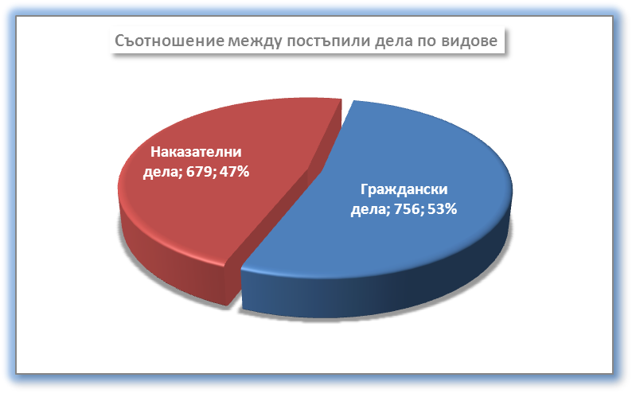
Натовареността по щат на съдиите през 2011 година е 42.56% спрямо всички дела за разглеждане и 39,67% спрямо свършените дела /вж.приложената таблица/, но тъй като през годината в РС-Царево работиха двама съдии вместо предвидените по щат трима, действителната натовареност е значително по-висока – 63.83% спрямо всички дела за разглеждане и 59,50% спрямо свършените дела. Тази висока натовареност произтича основно от значително увеличените през годината административно-наказателни дела, нарасналия обем на делата по чл.410 и 417 ГПК, както и от увеличението на всички други видове дела.
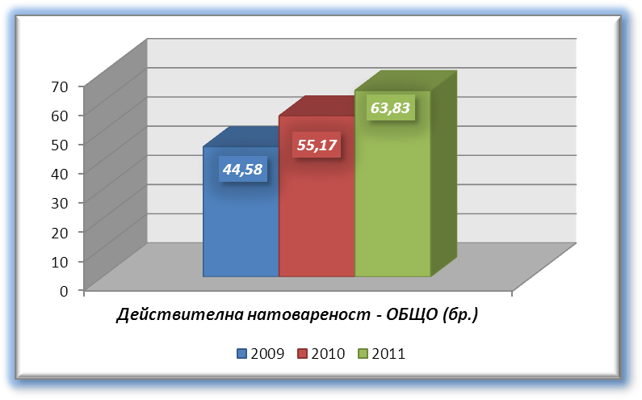

Свършени дела в Районен съд гр.Царево през 2011г.
През 2011 година са свършени общо 1428 бр. дела.

Наказателни дела от общ характер:
- 77 бр. НОХД с присъда,
- 86 бр. НОХД по споразумение
- 8 бр. НОХД прекратени производства.
Средномесечно са свършени от един съдия 7,13 бр. наказателни дела от общ характер. От тях в срок до 3 месеца са свършени 166 бр. дела, което е 97% от общия брой свършени дела.

Наказателни дела от административно наказателен характер:
Общо са свършени 216 бр., като средномесечно са свършени от един съдия 9,00 бр. дела. В тримесечния срок са приключили 201 бр. дела, което е 93% от общия брой дела. Прави впечатление, че свършените дела са по-малко от постъпилите, което беше обусловено от внесените в края на годината множество дела от този тип. В началото на отчетния период несвършените дела са били 17 бр., а в края на периода са останали несвършени 31 бр. НАХД.

Наказателни части дела:
Общо са свършени 261 бр. (заедно с разпитите пред съдия), като средномесечно са свършени от един съдия 10,88 бр. дела.

Наказателни дела от частен характер:
Свършени са 5бр., средномесечно 0,21 на съдия.

Дела по чл.78а НК
Общо са свършени 23 бр., като средномесечно са свършени от един съдия 0,96 бр. дела. От тях 21 бр. са приключили в тримесечния срок, което е 100% от общия брой свършени дела.
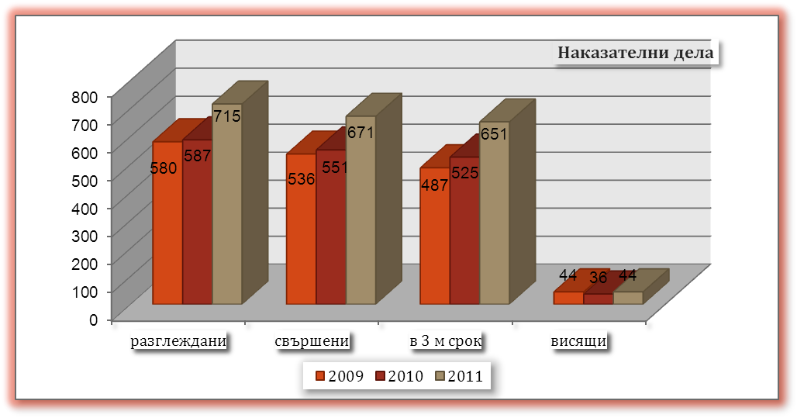

Граждански дела:
Общо са свършени 757 бр., като средномесечно са свършени от един съдия 31,54 бр. дела. Въпреки високия брой на разглежданите граждански дела, продължителността на разглеждането им в съотношение на общия им брой не е висок – в срок до 3 месеца са свършени 719 дела, което е 95%.
Като причини за забава на тези макар и малко просрочени общо граждански и наказателни дела могат да се посочат трудността при призоваването на ответници при некоректно посочени от ищците адреси по граждански дела, фактологическа сложност на някои от гражданските дело по общия ред, както и делбите, неизготвяне в срок на заключения от вещи лица, участие на чужди граждани в процеса и уведомяване на пострадали – чужденци за правото им да участват в наказателния процес (тези трудности ще бъдат все повече преодолявани в бъдеще с прилагане правото на ЕС), неявяването на подсъдими в с.з. налагащо щателното им издирване, молби за отлагане и неявяване на адвокати по наказателни дела.
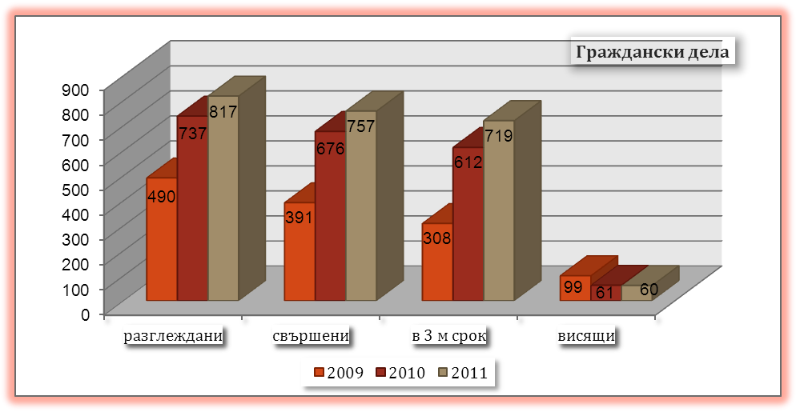

Решени дела по същество и анализ по видове в Районен съд гр.Царево през 2011г.
През периода с присъда бяха решени 77 бр. НОХД, а 86 бр. приключиха със споразумение. Високият брой на приключилите дела със споразумение следва да бъде адмирирано, защото разтовари съда от работата му свързана с призоваване на участници в процеса и провеждане на съдебно следствие. В статистическите форми не е предвидено отчитане на проведените съкратени съдебни следствия по наказателни дела, които също облекчават работата на съда. Броят на тези дела в РС-Царево също не е малък.
Прекратени бяха 8 бр. НОХД, от тях върнати на прокурора – 7 бр. върнати за отстраняване на допуснати процесуални нарушения, а 1бр. НОХД беше изпратено на ВКС с искане за промяна на подсъдността, тъй като по него РС-Царево не можеше да образува състав.
С присъда приключиха 2 бр. наказателни дела от частен характер, а 1бр. беше прекратено поради извършено споразумение между страните. Решени бяха 20 бр. дела по чл.78а НК, а едно беше прекратено и върнато на прокурора.
Също с акт по същество бяха решени 197 бр. НАХД, а прекратени бяха 19 бр., основно поради просрочие на жалбите.
При гражданските дела по общия ред с акт по същество приключиха 66 бр. дела, а прекратени бяха 32 бр., заради сключени спогодби между страните, недопустимост на исковете, прекратяване и връщане на исковата молба след като същата е била оставена без движение, оттегляне и отказ от искове и др.
От бързите производства по 310 ГПК, разгледани бяха общо 18 бр., от които със съдебен акт по същество приключиха 9 бр. и още 9 бр. бяха прекратени по спогодба и др.причини. С акт по същество завършиха и 2бр. административни дела по ЗСПЗЗ и ЗВГЗГФ, а едно беше прекратено.

Обжалвани и протестирани дела и резултати от въззивната и касационната проверка
През 2011г. бяха обжалвани 19 бр. съдебни актове по граждански дела по общия ред, 5 бр. по дела по чл.310 ГПК и 2бр. – по частни граждански дела, 18бр. присъди по НОХД, 2бр. присъди по наказателни части нела и 67бр. решения по административно-наказателни дела.
От върнатите от обжалване дела, някои от които са от предходни години, а по други обжалването не е приключило. От върнатите обжалвани общо 55 бр. решения по граждански дела, отменени са изцяло само 12бр. от тях, 2бр. са отменени по обективни причини – отказ и оттегляне на жалбите и 8бр. решения са потвърдени в една част и отменени в друга. По отношение на определенията по граждански дела, върнатите от обжалване са общо 15бр., от тях 12бр. са потвърдени, 2бр. отменени изцяло и 1бр. е потвърдено в една част и отменено в друга. По наказателни дела са върнати от обжалване 45бр. решения, от тях 27бр. са потвърдени изцяло, 2бр. са върнати за ново разглеждане на съда, 2бр. са отменени и върнати на прокурора, 9бр. са отменени изцяло и 5бр. за изменени в наказателната част. Върнати са от обжалване 7бр. определения по наказателни дела – всички потвърдени.
Окуражително е, че потвърдените актове значително надвишават отменените и изменените, но все пак следва да се предприемат мерки, особено по уеднаквяване практиката между съдилищата, за да бъде броят на отменените и изменените актове по-нисък.

Средна продължителност на разглежданите дела в Районен съд гр.Царево през 2011г.
Средната продължителност на разглеждане на наказателните дела от общ характер е предимно до три месеца /166 бр./, а с продължителност над три месеца са разгледани едва 5бр. дела. Основните причини за по-голямата продължителност на тези макар и немного дела са: тяхна практическа сложност и нужда от събиране на нови доказателства, неявяване на подсъдими, адвокати, свидетели и вещи лица, нередовно уведомяване, участие в процеса в качеството на свидетели на лица, които не са български граждани. Независимо от законодателните промени все още са налице случаи при които съдът поради неявяване на подсъдимите се налага да измени взетите им по-леки мерки за неотклонение със “задържане под стража”, което е свързано с обявяването им за издирване, продължаващо с месеци безрезултатно, което води до проточване на делата.
През отчетната година средната продължителност на разглеждане на гражданските дела по общия ред под 3 месеца е намалял – 61бр., а над 3 месеца са свършени 37бр. дела, като значителната част от тях са делбени производство и спрени дела.
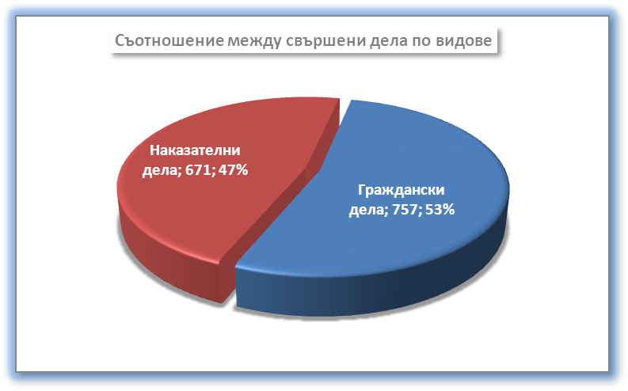

Средна натовареност на съдебния район по видове дела за разглеждане, спрямо общия брой дела и спрямо свършените дела. Сравнителен анализ за 2009, 2010 и 2011 година.

Граждански дела:
Като цяло би могло да се обобщи, че през 2011 година постъплението на граждански дела – 719 бр., отново бележи увеличение към постъплението през миналите години – 2009г. – 404 бр. и 2010г. – 639 бр. (вж. графиките), като върху тази тенденция оказа влияние приложението на новия ГПК и множеството производства по чл.410 и 417 ГПК, свързани с неизправни длъжници на банки, кредитни институции, доставчици на ел.енергия, ВиК и телекомуникационни услуги, породени от финансово-икономическата криза. Малък е броят на делата по ЗСПЗЗ само 3бр. през тази година, срещу 1бр. дела за 2010г. и 3бр. за 2009г., но този брой започна отново да расте и се очаква повишението му за в бъдеще с оглед променената подсъдност по § 19 от ПЗР на ЗИД на АПК, ДВ бр.39/2011г. При останалите видове граждански дела няма съществени промени в сравнение с предходните две години, като леко е се е увеличил делът на гражданските дела по общия ред – 101бр. за 2011г., срещу 117бр. за 2009г. и 99бр. за 2010г.
Отново се е повишило количеството на свършените дела в процентно съотношение към разглежданите въпреки, че върху този показател неблагоприятно влияние оказва по-високото постъпление. За 2011г. са свършени общо 757бр. граждански дела, представляващо 93,66% от разглежданите. За 2009г. – 391бр., което е 79,80%, а за 2010г. – 612бр. – 83,04%.

Наказателни дела:
По отношение на наказателните дела също има повишение на постъплението, като отново леко се увеличи постъплението на дела от общ характер – 160бр. /139бр. през 2009г. и 149бр. за 2010г./, като се запази високо и постъплението на частни наказателни дела, особено разпитите пред съдия.
Броят на разгледаните наказателни дела от общ характер през 2011г. се увеличи – 179бр., срещу 158бр. през 2009г. и 159бр. през 2010г., като се запази количеството на приключените дела със споразумения – 86бр. през 2010г., срещу 89бр. през 2009г. и 75бр. през 2010г.
Наказателните частни дела запазиха увеличението си от предходната година – 261бр. за 2011г., при 242бр. за 2010г. и 234бр. за 2009г., като не е голям броят на делата за мерки за неотклонение – 10бр., но за сметка на това разпитите пред съдия отново бележат ръст – 245бр., срещу 221бр. за 2010г. и 207бр. през 2009г.
Тенденцията на висок дял на административно-наказателните дела се запази през 2011г., като те дори увеличиха значително броя си. Постъпление на НАХД беше 159бр. за 2010г. и 142бр. за 2009г., срещу значителните 230бр. за 2011г.

Структура на наказаната престъпност.

Престъпления против личността.
От този вид престъпления през отчетния период постъпиха пет дела, като общо за разглеждане делата бяха осем, едно от които беше за средна телесна повреда, две за блудство и едно за изнасилване. Съдени бяха общо дванадесет лица, всред които имаше двама непълнолетни, двама бяха осъдени на лишаване от свобода ефективно, един – условно, а един – на пробация.

Престъпления против собствеността.
Както и през предходни години, и през отчетния период делата за този вид престъпления бяха значителен брой, като не наблюдава и ново значително увеличение. Разгледани бяха общо 84 бр. дела – 72бр. новообразувани и 12бр. останали от предходния период. От тях 68 бр. бяха за кражби, 1бр. – грабеж, 3бр. – присвоявания, и 2бр. измами, 1бр. застрахователна измами по чл.213 НК и 1бр. документа измама. 54бр. от делата приключиха с присъда, а останалите със споразумения. Съдени бяха 124 лица, нямаше оправдани. Осъдени бяха 161 лица, в това число 7 непълнолетни, като наказания лишаване от свобода получиха 91 лица, ефективни – 25 лица, а условни – 66 лица, 4 лица бяха осъдени на лишаване от свобода над 3 години, 41 на пробация и 2– на други наказание (обществено порицание за непълнолетните).

Престъпления против правата на гражданите в това число против интелектуалната собственост.
От този тип дела постъпиха през годината 4бр., касаещи престъпления по чл.172б НК – използване на чужда търговски марка. Съдени бяха 4 лица, всички осъдени, 2 на пробация и 2 лица на лишаване от свобода условно.

Престъпления против брака, семейството и младежта.
Всички дела от този тип бях за неплащане на издръжки. Разгледани бяха общо 8бр. дела, по които бяха осъдени 8 лица, от които 5 лица на пробация, едно лице на глоба и 2 лица на лишаване от свобода условно.

Престъпления против реда и общественото спокойствие.
Делата по тази глава на НК бяха за хулиганство – 3бр. Съдени бяха 3 лица, едното на лишаване от свобода ефективно и 2 на пробация.

Общоопасни престъпления.
Преобладаващи бяха престъпленията по транспорта и особено свързани с управление на моторно превозно средство след употреба на алкохол – чл.343б НК. От разгледаните 47бр. дела, от този тип бяха 42бр., 32бр. водени като бързи производства. От тези дела само 2бр. приключиха с присъда и 43бр. – със споразумение. Осъдени бях 44 лица – 19 на лишаване от свобода, 18 условно и 1 ефективно, а преобладаващия брой 25 на пробация.
Разгледаха се 4бр. дела свързани с наркотични вещества, 3бр. от които приключиха със споразумение, а 1бр. с присъда. По тях бяха съдени 4 лица – 3 на лишаване от свобода условно и едно лице на пробация.

Дела със значим обществен интерес.
През годината в РС-Царево не постъпиха дела със значителен обществен интерес.
Относителен дял на осъдителните присъди спрямо внесените прокурорски актове.
От разгледаните общо 179бр. наказателни дела, оправдателни присъди бяха произнесени по седем от тях.

Наказана престъпност с влезли в сила присъди и брой осъдени лица.
Общо през годината бяха осъдени 224 лица, от които 12 непълнолетни. От тях 124 бяха осъдени на лишаване от свобода, 95 условно, а останалите ефективно, като има четири наказания от над три години. Пробация беше наложена на 86 лица, а глоба на 6 лица. За престъпленията свързани с управление на моторно превозно средство след употреба на алкохол, бяха наложени и наказания свързани с лишаване от право да се осъществява тази дейност за периоди от 6 месеца до 2 години. По споразумения бяха наказани 107 лица.

Брой, конкретизация и причини за оправдателните присъди.
Причина за постановяване на четирите оправдателни присъди е недобрата работа по тези дела на органите на досъдебното производство. Законодателството, нито процесуалното, нито материалното, не може да окаже влияние на субективната преценка на органите на досъдебното производство, дали дадено деяние представлява престъпление или не. Субективната преценка зависи най-вече от подготвеността на съответното лице и количеството на доказателства които подкрепят обвинителната теза. В района на Царево, разследващите полицаи имат вече значителен опит по приложението на новия НПК, работейки под надзора на прокуратурата, която разполага с опитни и подготвени кадри. Все пак броят на оправдателните присъди не следва да се абсолютизира, защото това може да доведе до отказ от страна на органите на досъдебното производство да внасят с обвинителен акт трудни дела, включително и дела със значим обществен интерес, под страх от оправдателни присъди.

СЪДЕБНО ИЗПЪЛНЕНИЕ
Съдебно-изпълнителната служба при РС-Царево работи с висока натовареност през 2011г., въпреки функционирането на частното съдебно изпълнение. Постъплението се запази заради отдалечеността на гр.Бургас, в който се намират канторите на частните съдебни изпълнители. През отчетния период в службата са постъпили 52бр. изпълнителни дела, от които в полза на юридически лица и търговци – 28бр., в полза на граждани – 22бр., в полза на държавата бяха образувани две дела. От новопостъпилите изпълнителни дела в полза на граждани – 2бр. са за издръжка, едно е за предаване на дете, 19бр. са други, като не са образувани дела по трудови спорове.
Прекратени през 2011г. са общо 33бр. дела, от които 20бр. са свършени чрез реализиране и събиране на вземането, 13бр. по други причини и 1бр. е прекратено и изпратено на друг съдебен изпълнител.
Общо дължимата сума по образуваните през 2011г. изпълнителни дела е 444`871лв. Събраната сума по изпълнителните дела за отчетния период е 326`474лв., която включва: 288`371лв. – суми по изпълнителни листове, 14`711лв. – държавни такси, 23`305лв. приети други разноски и 87лв. – лихви. Останалата несъбрана сума по висящите изпълнителни дела в края на отчетния период е 2`216`798лв.
През отчетния период са насрочени 10бр. продажби на недвижими имоти и 2бр. продажби на движими вещи. Насрочени са и извършени 6 въвода /в това число и разпределяне на ползването, предоставяне на достъп/ в недвижими имоти, насрочени са и изпълнени 55бр. други изпълнения /опис и оценка на движими вещи и недвижими имоти, запечатване и разпечатване на имоти, премахване на сгради и събаряне на стени/.
Против действията на съдебния изпълнител през 2011год. са подадени 3бр. жалби, една от които е оставена без уважение и действията са потвърдени, а по две от жалбите няма произнасяне.

СГРАДИ, ТЕХНИЧЕСКА ОБЕЗПЕЧЕНОСТ И ИНФОРМАЦИОННО ОСИГУРЯВАНЕ
Проблемите със сградния фонд, макар и частично разрешени през предходни години, си остават. Въпреки въвеждането в експлоатация на всички помещения от сградата, проблеми с наличния сграден фонд съществуват. Деловодството по граждански и наказателни дела, ведно с регистратурата са на първия етаж, което създава удобство на служителите, адвокатите и гражданите за работата им с делата, тъй като помещението разполага със самостоятелно място, където могат да се четат дела. Съдебните секретари са преместени в една стая в близост до съдиите с които работят. Съдебната зала има приличен вид и обзавеждане, но е само една за тримата съдии по щат. На първия етаж са настанени службата по вписванията и бюро съдимост, обособени на специални гишета. Липсата на свободни помещения създава затруднения във връзка с функционирането на съдебната полиция – за тях просто не могат да се обособят помещения, защото такива няма. Всъщност единствено със строителството на нова съдебна сграда може да се реши кардинално въпроса със сградния фонд, защото не може да има модерно правосъдие, което вдъхва уважение и респект у гражданите, когато мястото където се извършва то, не отговаря на съвременните изисквания.
В тази връзка през 2006г., след проведени разговори с общинската администрация в гр.Царево за предоставяне на строително петно за изграждането на нова съдебна палата, със свое решение Общинският съвет учреди в полза на Висшият съдебен съвет безвъзмездно право на строеж върху общински УПИ III, кв.10, с площ от 395кв.м. по ПУП на гр.Царево, за изграждане на четириетажна сграда на съд и прокуратура с височина 15 метра и РЗП – 1975кв.м. Беше обявена обществена поръчка и по нея се изработи идеен проект за новата съдебна палата. През 2006г. се извърши конституционна промяна, която предостави стопанисването на съдебните сгради на Министерството на правосъдието, поради което работата по проектирането на съдебната палата след известно забавяне продължи след август 2008г., като вече беше изработен работен проект и през 2010г. той се одобри, но все още не е пристъпено към строителството на така необходимата нова съдебна сграда за районния съд. Неблагоприятно влияние в тази насока обаче оказа настъпилата през периода финансово-икономическа криза, свързана и с недостатък на бюджетни средства за изпълнение на мероприятия от този тип. Понастоящем отново се предприемат действия по реализацията на проекта от новото ръководство на Министерството на правосъдието.
Последната офис-техника за съда беше предоставена в края на 2009г. по програма на министерство на правосъдието – три нови компютъра, два принтера и два UPS-а, които бяха въведени в експлоатация. С общия брой на компютърните конфигурации в съда е 19бр., сървърите са 2бр., скенерите са 2бр., а принтерите са 17бр. От тях морално остарели и неизползваеми са 4бр. компютри, 4бр. принтери и двата UPS-а, заради изчерпването лимита на батериите им. Освен практически неизползваемите, по-голямата част от компютрите и принтерите също са значително остарели, поради което от ВСС беше поискана доставка на 3бр. компютърни конфигурации и 3бр. принтери. Изградена е локална мрежа в сградата и повечето компютрите са свързани с Интернет.
През отчетната година се използва предоставената звукозаписна техника за запис на магнитен носител на съдебните заседания, което съдейства за подобряване работата на съдебните секретари по изготвяне на протоколите от заседанията и създаде допълнителна сигурност на информацията и заявеното от участниците в процеса в откритите съдебни заседания.
В съда има достатъчно копирни машини, които обаче също са доста остарели и се налага доставката на поне още една. Продължи компютъризацията на бюро “Съдимост” с въведения нов софтуерен продукт за работа в него от Министерство на правосъдието, което значително повиши качеството на работа и боравенето с информационния масив. Свидетелства за съдимост на граждани родени извън района на съда се предоставят в рамките на няколко часа.
През 2011г. се усъвършенства въведената в предходната година в експлоатация деловодна програма – Съдебно административна система „Съдебно деловодство” на „Информационно обслужване”АД. Този софтуер значително подобри работата по администриране на делата. Работата на съдебното деловодство премина на нов етап, което не само облекчи труда на служителите, но и подпомогна гражданите. Функционира и интернет страницата на съда, на която незабавно се обявяват постановените от съда решения, както и всички важни документи на съда.
Съдът разполага със счетоводен софтуер, специализирани програмни продукти за работа в службите и бюро съдимост, с програма ”Апис” заедно с всички нейни подобрения, включително приложението Европейско право, които оказват голяма помощ в работата на съдиите, административния секретар, главния счетоводител и служителите.
Функционира и програмата за разпределение на делата по случаен принцип LawChoice, която работи много добре и няма съществени забележки към работата й.
В тази връзка въвеждането на повсеместна компютъризация на работните места и създаването на специализиран софтуер за всяка една от службите е необходимо с оглед повишаването качеството на работа.
Проблемите от предходни години, възникващи предвид отдалечеността на гр.Царево от гр.Бургас и създаваните заради това трудности при осигуряване присъствието на задържани лица по наказателни дела през последните години намериха своето разрешение със създаването на ГД"Охрана" към Министерство на правосъдието.
Председателят на съда през отчетния период се стараеше да няма пропуски в работата си. Възникналите административни проблеми се решаваха във възможно най-кратки срокове, като се изискваше от служителите да изпълняват задълженията си и им е обръщано внимание за допуснати пропуски в работата, които са своевременно отстранявани.
За подобряване на съвместната работа в областта на усвояването на бюджетните средства е необходимо да се уеднакви работата в съдилищата, като се дават задължителни указания от ВСС при възникване на проблеми с приложението на новите нормативни актове в областта на счетоводството и разходването на бюджетите и се упражнява по-голям обратен контрол за спазването им.
Съдебната практика на Районен съд гр.Царево се обобщава непрекъснато и ежедневно в хода на работата между двамата съдии, но нарочни събрания естествено не са провеждани заради недостатъчния брой на съдиите.

В заключение би могло да се обобщи, че Районен съд гр.Царево през 2011 година, въпреки натовареността и нарасналия обем на работа, не допусна съществени пропуски и приключи годината с добри показатели, като заслуга за това имат както служителите и съдиите работещи в РС-Царево, така и добрата организация и ръководство от страна на Бургаски окръжен съд.

Приложение: таблици.

Председател на Районен съд гр.Царево:

------------------------------------
/Румен Йосифов/

